БГУИР

Кафедра ЭВМ

Отчет по лабораторной работе № 1

Тема: «Преобразование Фурье»

Выполнили: Проверил:

ст. гр. 950504 Перцев Д. Ю.

Зарубо Д.Ю.

Ященко В.П

Минск 2022

1. **Исходные данные**

Номер варианта – 4.

Сигнал: y=sin(2x)+cos(7x)

Алгоритм БПФ - БПФ с прореживанием по частоте.

Количество отсчетов – 64.

1. **Описание алгоритма работы программы**

В начале выполнения алгоритма программы происходит расчет периода T исходной функции. Затем, на основе этого периода и количества отсчетов, получаются 2 массива значений размером N – массив значений по X от исходной функции и массив значений по Y.

Создаются 4 массива: 2 массива чисел double – fromInvertedDFT и fromInvertedFFT, а также 2 массива комплексных чисел fromDFT и fromFFT.

В массивах fromDFT и fromFFT будут находиться результаты применения функций дискретного и быстрого преобразований Фурье соответсвенно. Данные числа будут показывать амплитудный и фазовый спектры сигнала.

Затем данные массивы будут переданы в функции обратного преобразования Фурье. По результатам их выполнения будут заполнены массивы fromInvertedDFT и fromInvertedFFT.

Результаты выполнения из fromInvertedDFT и fromInvertedFFT будут сравниваться с исходным значениями сигнала из signalFunctionY. По итогам сравнения появится сообщение об успешности выполнения преобразований Фурье. Затем signalFunctionY, fromInvertedDFT и fromInvertedFFT; будут записаны в соответсвующие файлы для дальнейшего построения графиков.

fromDFT и fromFFT также будут преобразованы в амплитудные и фазовые спектры и будут записаны в файлы.

1. **Графики**

График исходной функции (рисунок 3.1)

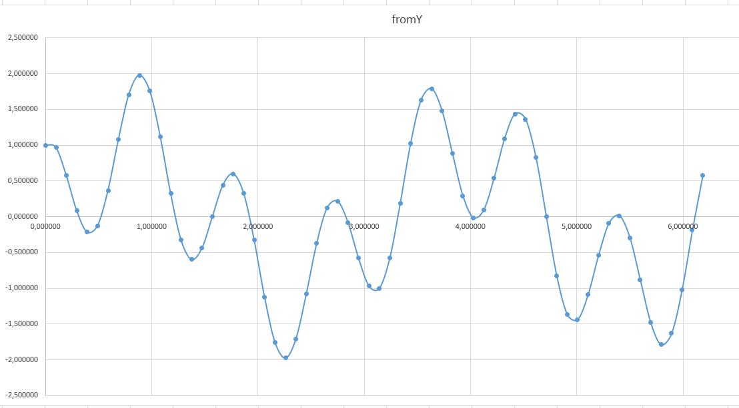

*Рисунок 3.1*

График после применения дискретного, а затем обратного дискретного преобразования Фурье (рисунок 3.2):

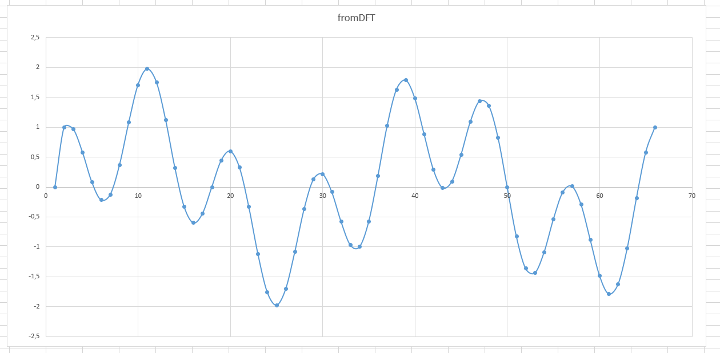

*Рисунок 3.2*

График после применения быстрого, а затем обратного быстрого преобразования Фурье (рисунок 3.3):

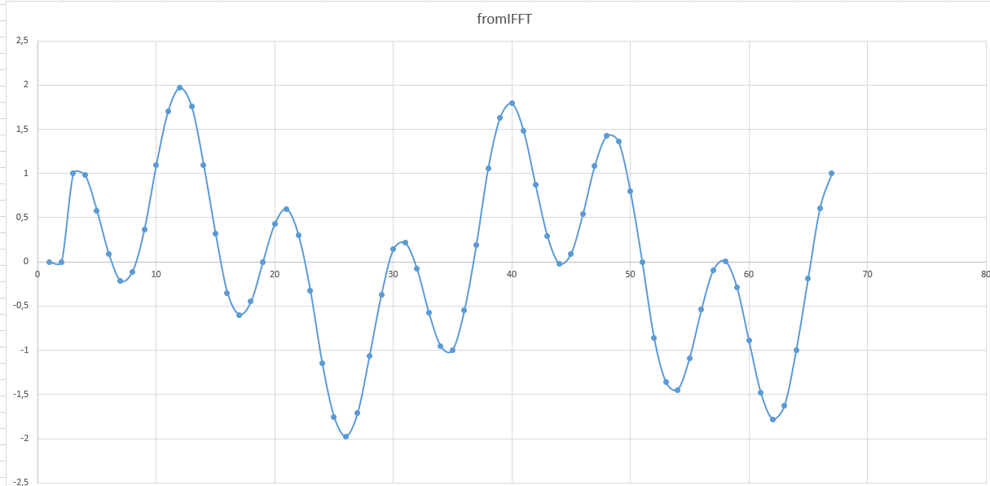

*Рисунок 3.3*

Графики амплитудного (3.4) и фазового (3.5) спектров после применения дискретного преобразования Фурье:

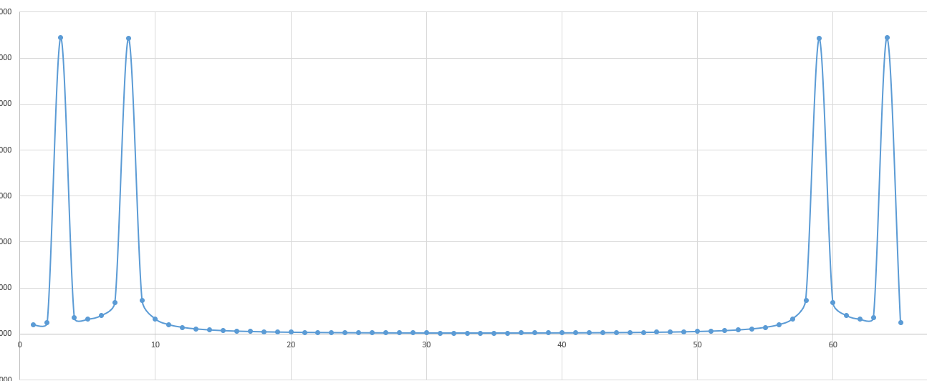

*Рисунок 3.4*

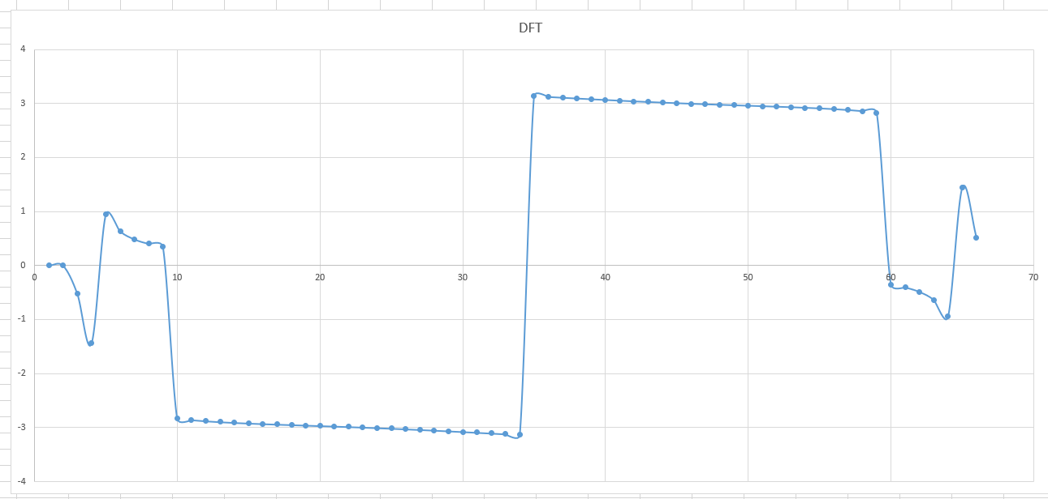

*Рисунок 3.5*

Графики амплитудного (3.6) и фазового (3.7) спектров после применения дискретного преобразования Фурье:

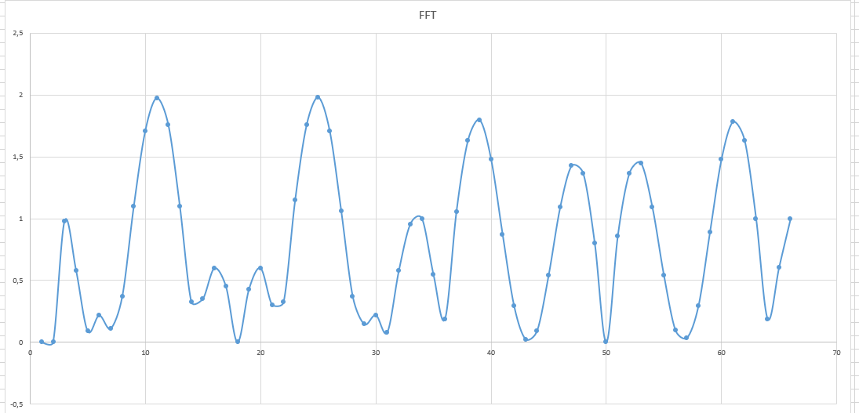

*Рисунок 3.6*

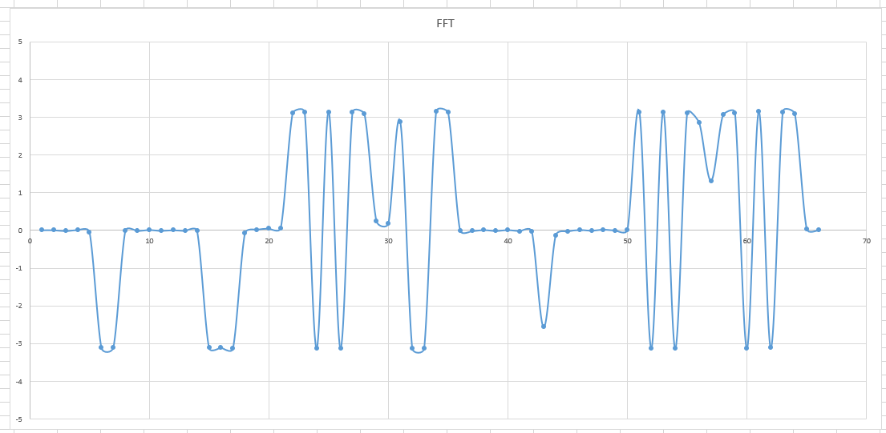

*Рисунок 3.7*

**4. Анализ вычислительной сложности**

На выборке из 64 элементов для быстрого преобразования Фурье было произведено следующее количество умножений и сложений (рисунок 4.1)



*Рисунок 4.1*

Для обратного преобразования (рисунок 4.2):



*Рисунок 4.2*

Для быстрого прямого преобразования Фурье (рисунок 4.3):



*Рисунок 4.3*

Для быстрого обратного (рисунок 4.4):



*Рисунок 4.4*

В итоге, сложность дискретного преобразования Фурье составляет N2

Для быстрого преобразования сложность меньше – Nlog2N.

1. **Вывод**

В ходе лабораторной работы были реализованы алгоритмы быстрого и дискретного преобразований Фурье. Также были реализованы алгоритмы обратного преобразования Фурье. Обе версии преобразований дали правильные результаты, совпадающие с исходной функцией. Сложность алгоритма быстрого преобразования оказалась значительно меньше сложности алгоритма дискретного преобразования.